LabField

067720 Mini elektrische centrifuge, 7000 rpm

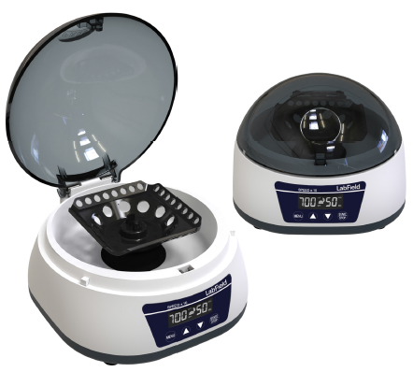

Gebruikershandleiding

I: Productoverzicht

Labfield merk mini-centrifuge maakt gebruik van internationaal geavanceerde ontwerpconcepten en productietechnologie, heeft een gladde en mooie uitstraling, een compacte en stevige structuur, een hoge veelzijdigheid en eenvoudige bediening. Het is een zeldzaam instrument voor wetenschappelijk onderzoek. Deze mini-centrifuge is voornamelijk geschikt voor het scheiden van de vaste deeltjes in de suspensie van de vloeistof, of het scheiden van de twee in de emulsie met verschillende dichtheden, en kan ook worden gebruikt om vloeistof uit natte vaste stoffen te verwijderen.

II: Productoverzicht

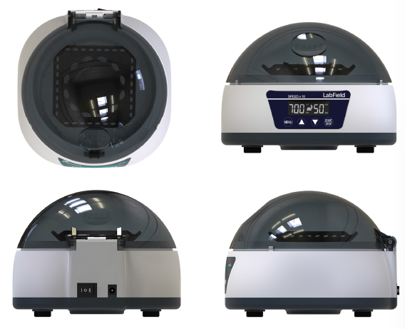

III: Productintroductie

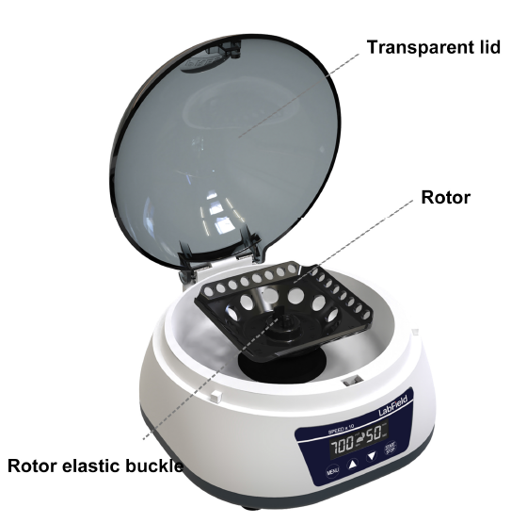
Rotor elastische sluiting
Rotor
Transparant deksel

IV: Productgegevens
Besturingsmodus | PWM elektronische snelheidsregeling
LCD-display | JA
Maximale relatieve centrifugale kracht | 3286xg
Maximale rotatiesnelheid | 7000rpm±5%
Rotor capaciteit | 0,2/0,5/1,5/2 ml*12 (centrifuusbuis)  0,2 ml*8*4 (PCR-stripe)  0,5/1,0 ml*12 (micro bloedbuis)
Maximale snelheidsversnelling/reductie | <12s/<15s
Geluid onder maximale rotatiesnelheid | ≤47db(A)
Ingangsvermogen | 25W
Behuizing beschermingsniveau | AC100-240V/DC24V
Toegestane omgevings-temperatuur | 5~40℃, 80%RH
Productgrootte | 185* 180*135mm
Verpakkingsafmetingen | 350* 170*230mm

V: Correct gebruik

Toepassing
- Het wordt veel gebruikt als experimenteel hulpmiddel in instellingen voor hoger onderwijs, milieubescherming, volksgezondheid, epidemiepreventie, chemische industrie, kraanwater en medische zorg.

Gebruik
- Steek de stroomstekker in
- Plaats de centrifuusbuis en sluit het deksel
- Zet de schakelaar aan en druk op de MENU-knop om het aantal omwentelingen of de tijd te selecteren
- Druk op de omhoog/omlaag-knop om de vereiste snelheid en tijd in te stellen
- Druk op de STAT/STOP-knop om te starten en te stoppen

Instrumentgebruikomgeving
- Alleen voor binnengebruik
- Hoogte: ≤2000m
- De werkomgeving van het instrument is geschikt voor het temperatuurbereik van +5℃~+40℃
- Het toepasselijke vochtigheidsbereik van het instrument is ≤80%
- Er zijn geen trillingen en luchtstromen die de prestaties beïnvloeden
- Er mag geen geleidende stof, explosief gas of corrosief gas in de omgevingslucht zijn
- Houd een veilige afstand van 10 cm voor en achter het instrument tijdens het gebruik

Veiligheidsmaatregelen
- Het is strikt verboden om de stroomconnector in te steken en de stroomknop om te schakelen wanneer de handen nat zijn van vloeistof!
- Het is strikt verboden om de stroomstekker uit te trekken wanneer het instrument onder stroom staat!
- Het is strikt verboden om het instrument te onderhouden en schoon te maken wanneer het aan staat!
- Het is strikt verboden om het instrument te installeren op een ongelijk, schommelend en trillend werkoppervlak!

Leveringslijst

- Mini Centrifuge
- Rotor
- Adapter
- Stroomkabel
- Gebruikershandleiding

